景德镇市珠山区昌江街道2022年部门预算公开

目 录
第一部分 珠山区昌江街道概况
一、部门主要职责
二、部门机构设置情况
第二部分 珠山区昌江街道2022年部门预算情况说明
一、2022年部门预算收支情况说明
二、2022年“三公”经费预算情况说明
第三部分 昌江街道2022年部门预算表
一、《收支预算总表》
二、《部门收入总表》
三、《部门支出总表》
四、《财政拨款收支总表》
五、《一般公共预算支出表》
六、《一般公共预算基本支出表》
七、《一般公共预算“三公”经费支出表》
八、《政府性基金预算支出表》
九、《部门整体绩效目标表》
十、《一级项目绩效目标表》
第四部分 名词解释
第一部分 珠山区昌江街道概况
一、部门主要职责
1、在区委、区政府的领导下，贯彻执行党的路线、方针、政策和国家各项法律、法规；负责街道辖区内的地区性、群众性、公益性、社会性工作。
2、负责精神文明建设工作，积极组织以提高市民质素为目的的活动，树立文明新风。
3、按照职责范围，负责街道辖区内的城市建设和管理、市容环境卫生、环境保护、市政、等监督、管理、服务工作。
4、负责街道辖区内的维护稳定及社会治安综合治理工作，依照有关规定做好出租屋和外来暂住人员的管理工作；负责民事调解，法律服务工作，维护居民的合法权益。
5 、负责社区建设和管理，积极开展社区服务工作，大力兴办社区福利事业，发动和组织社区成员开展各类社区公益活动；负责拥军优属、优抚安置、社会救济、社会福利、社区文化、科普、体育、教育等工作。
6、发展街道经济，管理街道自有国有资产和集体资产，为街道经济组织提供人才、科技、信息和各种服务，以经济、法律和必要的行政手段推动街道经济发展和维护市场经济秩序。
7、负责计划生育、劳动就业、安全生产管理、初级卫生保健、民兵、兵役、侨务等工作；尊重少数民族的风俗习惯，保障少数民族的权益。
8、指导和帮助居民委员会搞好组织建设和制度建设，发挥居委会的群众自治组织作用。
9、配合有关部门做好防汛、防风、防火、防震、防灾和抢险工作。
10、向区人民政府反映居民群众的意见和要求，办理人民群众来信来访事项。
11、承办区委、区政府和上级部门交办的其他事项。

二、部门基本情况

昌江街道共有预算单位1个，即本级部门，编制数为25人，其中行政编制7人、全额补助事业编制18人、部分补助事业编制0人、自收自支事业编制0人；实有人数25人，其中在职人数为25人，包括行政人员7人、全额补助事业人员18人、部分补助事业编人员0人、自收自支事业人员0人；离休人员0人；退休人员17人。在校学生0人，其中：高等学校0人、中等专业学校0人，其他0人。

第二部分 昌江街道2022年部门预算情况说明
一、2022年部门预算收支情况说明
（一）预算收入情况

2022年昌江街道收入预算总额为500万元，与上年预算相比增加2.1万，职工工资增加。其中：当年财政拨款收入500万元，占收入预算总额的100%；政府性基金拨款收入0万元，占收入预算总额的0%；事业收入0万元，占收入预算总额的0%；事业单位经营收入0万元，占收入预算总额的0%；当年其他各项收入0万元，占收入预算总额的0%；上年结余结转收入0万元，占收入预算总额的0%。
（二）预算支出情况

2022年昌江街道支出预算总额为500万元，与上年预算相比增加2.1万，职工工资增加。其中：按支出项目类别划分：基本支出281.44万元，占支出预算总额的56.28%，包括工资福利支出253.71万元、商品和服务支出10.98万元、对个人和家庭的补助16.74万元、其他资本性支出0万元；项目支出218.56万元，占支出总额的43.72%，包括工资福利支出253.71万元、商品和服务支出10.98万元、对个人和家庭的补助16.74万元、债务利息支出0万元、基本建设支出0万元、其他资本性支出0万元、其他相关支出0万元；事业经营支出0万元，占支出预算总额的0%；对附属单位补助支出的0万元，占支出预算总额的0%；上缴上级支出0万元，占支出预算总额的0%
按支出功能项目科目划分：一般公共服务348.96万元，占支出预算总额的69.79%；社会保障和就业支出37.93万元，占支出预算总额7.59%，卫生健康支出10.28万元，占支出预算总额2.1%，城乡社区支出80.66万元，占支出预算总额16.13%，住房保障支出22.17万元，占支出预算总额4.43%，公共安全支出0万元，占支出预算总额的0%；
按支出经济分类划分：工资福利支出253.71万元，占支出预算总额的72.70%；其中：基本工资86.99万元，占支出预算总额17.40%，津贴补贴71.09万元，占支出预算总额14.22%，奖金7.25万元，占支出预算总额1.45%,伙食补助18万元，占支出预算总额3.6%，机关事业基本养老保险费25.29万元，占支出预算总额5.01%，职业年金12.65万元，占支出预算总额2.53%，职工基本医疗保险费10.28万元，占支出预算总额2.01%，住房公积金22.17万元，占支出预算总额4.43%。商品和服务支出10.98万元，占支出预算总额的3.15%；其中：公务接待5.23万元，占支出预算总额1.05%，其他交通费用5.06万元，占支出预算总额1.01%，其他商品和服务支出0.72万元，占支出预算总额0.14%。对个人和家庭的补助16.74万元，占支出预算总额3.35%，生活补助12.64万元，占支出预算总额2.53%，其他对个人和家庭的补助4.10万元，占支出预算总额0.82%。
（三）财政拨款支出情况

2022年昌江街道财政拨款支出预算500万元，占支出预算总额的100%，与上年预算相比增加2.1万元，职工工资增加。具体支出情况是：一般公共服务支出348.96万元，占支出预算总额69.79%，社会保障和就业支出37.93万元，占支出预算总额7.59%,卫生健康支出10.28万元，占支出预算总额2.15%,城乡社区支出80.66万元，占支出预算总额16.13%，住房保障支出22.17万元，占支出预算总额4.43%。农林水事务0万元，占财政拨款支出的0%；教育0万元，占财政拨款支出0%
- 政府采购预算情况
说明部门整个采购情况和部门集中采购、政府集中采购和政府购买服务预算情况，与上年预算对比减少6.4万元，结约开支。
（五）政府基金收支情况
无政府基金收支预算。
（六）2022年“三公”经费预算情况说明

2022年区昌江街道“三公”经费年初预算安排5.23万元。其中：因公出国（境）费0万元，比上年增（减）0万元，无出国出境。
公务接待费5.23万元，比上年减少0.11万元，主要原因：厉行节约。
公务用车运行维护费0万元，比上年增（减）0万元，主要原因：无公车。
公务用车购置费0万元，比上年增（减）0万元，主要原因：无公车。
（七）整体绩效目标设置情况
2022年部门整体绩效目标：1、全面完成区政府部署的各项指标任务;2、加强基层组织建设，巩固基层政权，推动基础治理能力提升;3、构建平安和谐的社会治理格局，增加群众满意度和幸福感；4、全面维护辖区内工作成果，加大宣传力度与巡查督导。部门预算情况：本年度预算收入500万元，其中财政拨款收入500万元：本年度预算支出500万元，其中工资福利支出253.71万元、商品和服务支出10.98万元、对个人和家庭的补助16.74万元、项目支出218.56万元。
（八）一级项目绩效目标设置情况
2022年实行绩效目标管理的一级项目 0 个，涉及资金 242.66万元，其中：二级项目 4 个（部门预算中 万元以上的，且进行了绩效评审的项目 4 个，涉及资金 万元），涉及资金 242.66万元。
（九）xx一级项目中各二级项目情况说明（部门本级）
一级项目概述
1.**二级项目
1）项目概述
2）立项依据
3）实施主体
4）实施方案
5）实施周期
6）年度预算安排
7）绩效目标和指标
- **二级项目
- 街道公务费2022年100万元，用于街道日常公用，社区2022年公用50万元，用于社区日常公用，社区2022年纪检2万，用于社区纪检干部补贴，社区2022年80.66万元，用于社区干部支付全年工资。
- 为了做好2022年绩效工作，特对街道公务费以及社区人员工资、社区纪检和社区公用立项评估。
- 建立相应的筹建组织，对项目进行勘测，提供必要的基础设施和资料，相应的时间和经费。
- 街道针对该项目专门成立了绩效评估小组，由领导牵头，并指派专人负责，财务人员参与，并定时组织开展对项目检查和指导工作。
- 1年
- 街道公务费110万元，社区公用50万元，社区纪检2万元，社区工资80.66万元
- 保障街道各项日常工作有序进行，强化内部管理机制，节约能源资源，压减经费开支，提高经费使用效率；保障社区工作正常运转，推动基层治理能力提升，增加居民群众满意度；突出重点工作，强化纪律监督，加强作风建设，提高党员干部、人民群众对纪检工作的期望和满意度。推动社区干部工作积极性和能动力，发挥社区干部优势，有序推进社区各项工作。

第三部分 珠山区昌江街道2022年部门预算表
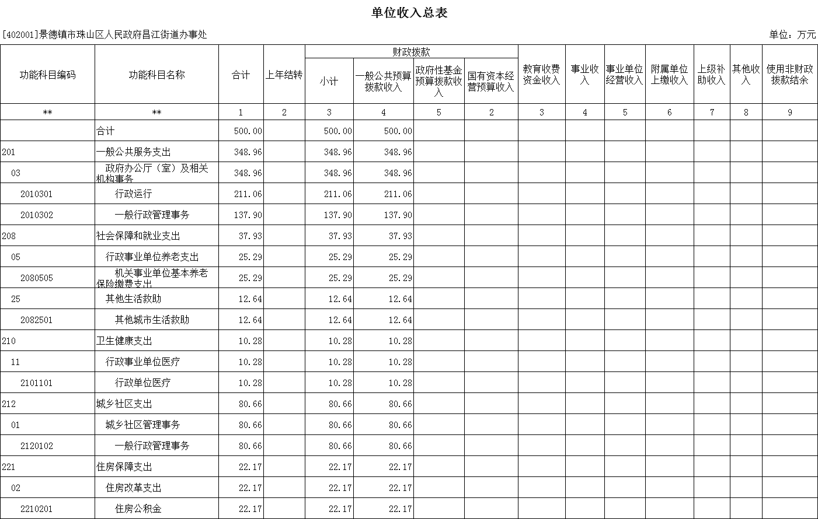
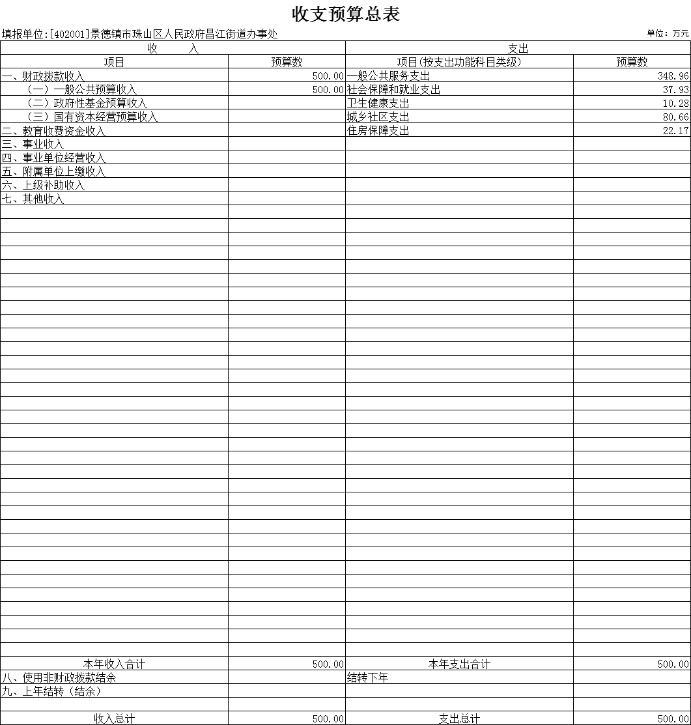
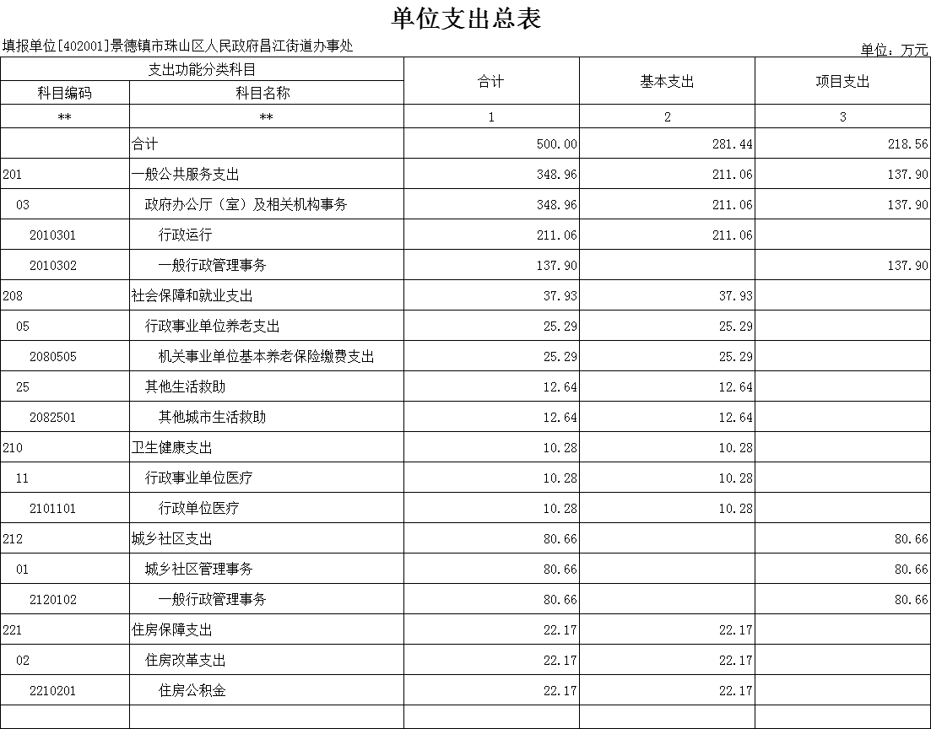
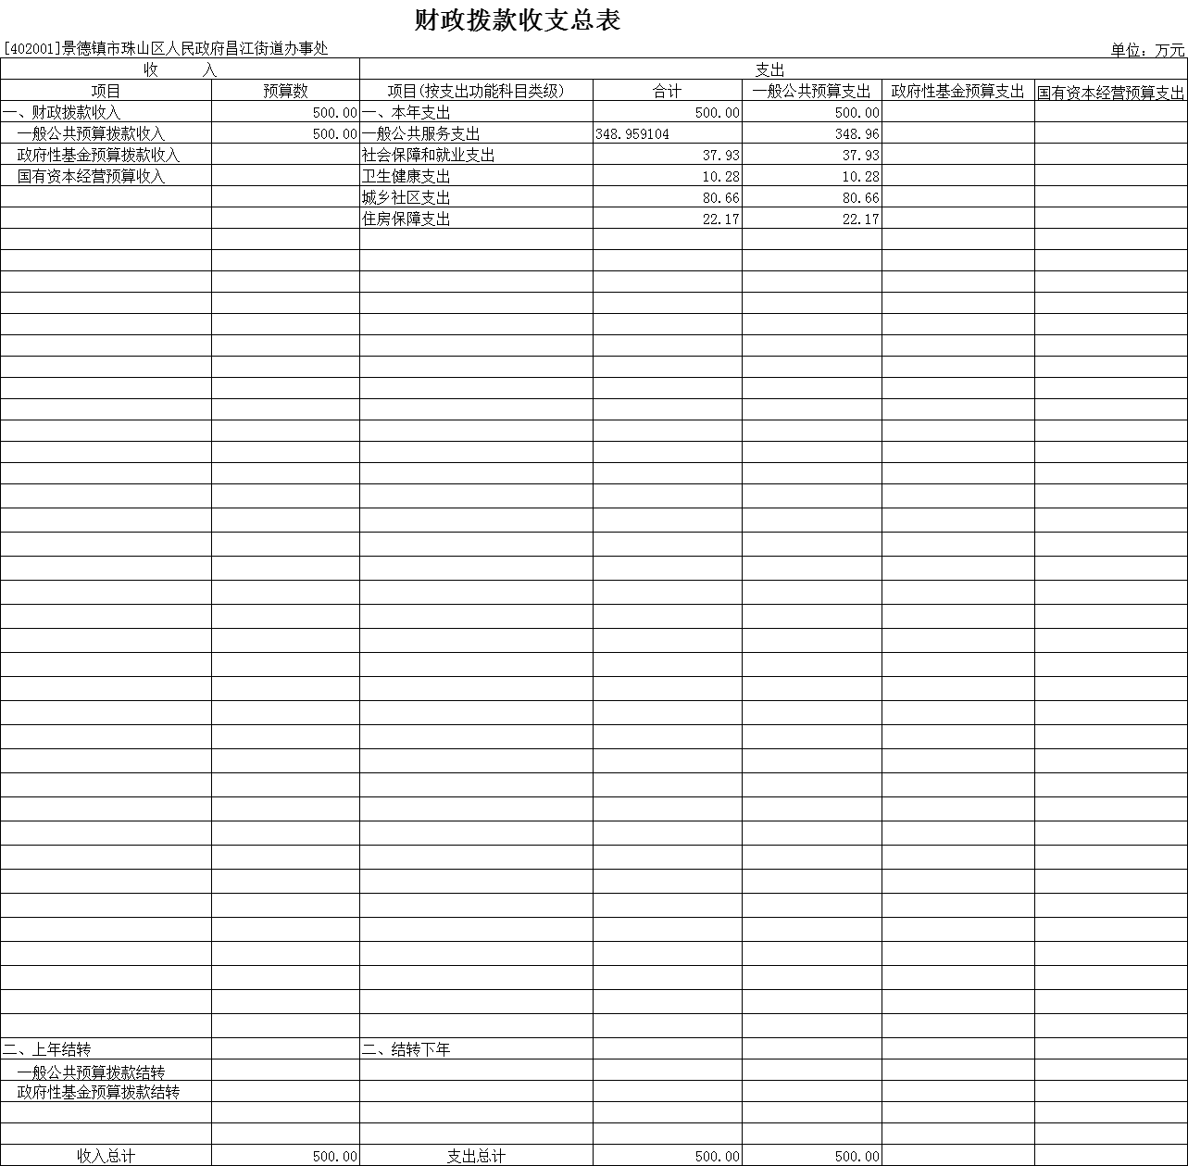
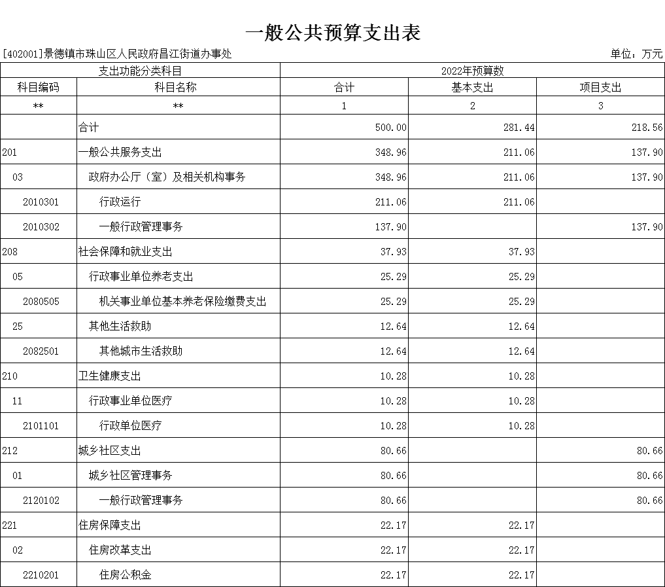
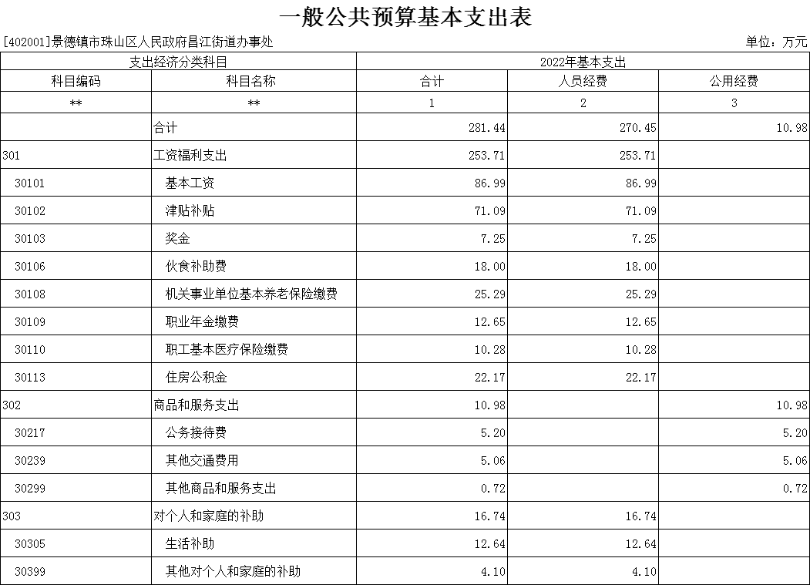
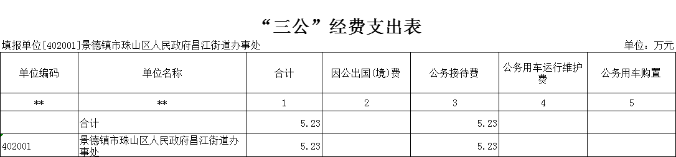

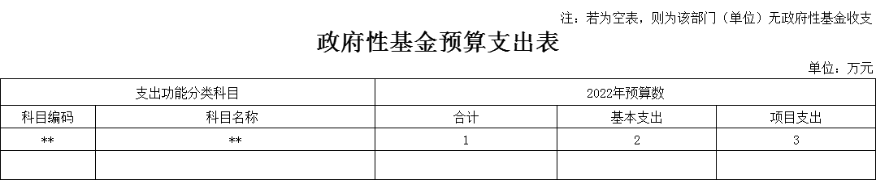

部门整体绩效目标表
填报单位（盖章）：珠山区昌江街道办事处
部门基本信息 | 单位名称 | 珠山区昌江街道办事处
部门基本信息 | 通讯地址 | 中山南路159号
部门基本信息 | 单位预算绩效管理联系人 | 余秋华 |  | 联系电话 | 8292336
部门基本信息 | 人员编制数 | 25 |  | 实有人数 | 25
部门基本信息 | 单位职能 | 1、在区委、区政府的领导下，贯彻执行党的路线、方针、政策和国家各项法律、法规；负责街道辖区内的地区性、群众性、公益性、社会性工作。  2、负责精神文明建设工作，积极组织以提高市民质素为目的的活动，树立文明新风。  3、按照职责范围，负责街道辖区内的城市建设和管理、市容环境卫生、环境保护、市政、等监督、管理、服务工作。  4、负责街道辖区内的维护稳定及社会治安综合治理工作，依照有关规定做好出租屋和外来暂住人员的管理工作；负责民事调解，法律服务工作，维护居民的合法权益。  5 、负责社区建设和管理，积极开展社区服务工作，大力兴办社区福利事业，发动和组织社区成员开展各类社区公益活动；负责拥军优属、优抚安置、社会救济、社会福利、社区文化、科普、体育、教育等工作。  6、发展街道经济，管理街道自有国有资产和集体资产，为街道经济组织提供人才、科技、信息和各种服务，以经济、法律和必要的行政手段推动街道经济发展和维护市场经济秩序。  7、负责计划生育、劳动就业、安全生产管理、初级卫生保健、民兵、兵役、侨务等工作；尊重少数民族的风俗习惯，保障少数民族的权益。  8、指导和帮助居民委员会搞好组织建设和制度建设，发挥居委会的群众自治组织作用。  9、配合有关部门做好防汛、防风、防火、防震、防灾和抢险工作。  10、向区人民政府反映居民群众的意见和要求，办理人民群众来信来访事项。  11、承办区委、区政府和上级部门交办的其他事项。
部门基本信息 | 单位年度收入预算（万元）
部门基本信息 | 收入合计 | 公共财政拨款 | 政府性基金拨款 | 非税收入拨款 | 其他拨款
部门基本信息 | 500 | 500
部门基本信息 | 单位年度支出预算（万元）
部门基本信息 | 支出合计 | 基本支出 |  | 项目支出
部门基本信息 | 500 | 281.44 |  | 218.56
部门基本信息 | 其中 | 三公经费预算（万元）5.23
部门基本信息 | 合计 | 公务用车运行和购置费 |  | 因公出国（境）费 |  | 公务接待费
部门基本信息 | 5.23 | 0 |  | 0 |  | 5.23
部门  整体  绩效  目标 | 1、全面完成区政府部署的各项指标任务;2、加强基层组织建设，巩固基层政权，推动基础治理能力提升;3、构建平安和谐的社会治理格局，增加群众满意度和幸福感；4、全面维护辖区内工作成果，加大宣传力度与巡查督导。
部  门  整  体  支  出  年  度  绩  效  指  标 | 一级指标 | 二级指标 | 指标内容 |  | 指标值 | 备注
部  门  整  体  支  出  年  度  绩  效  指  标 | 产出指标 | 数量指标 | 严重精神障碍患者救治救助 |  | 6人
部  门  整  体  支  出  年  度  绩  效  指  标 | 产出指标 | 数量指标 | 全年安全生产检查每次一次 |  | 12次
部  门  整  体  支  出  年  度  绩  效  指  标 | 产出指标 | 数量指标 | 处理信访件回复率 |  | 100%
部  门  整  体  支  出  年  度  绩  效  指  标 | 产出指标 | 数量指标 | 困难人员就业人数 |  | 160人
部  门  整  体  支  出  年  度  绩  效  指  标 | 产出指标 | 数量指标 | 失业人员再就业人数 |  | 400人
部  门  整  体  支  出  年  度  绩  效  指  标 | 产出指标 | 数量指标 | 民政民生资金发放 |  | 100%
部  门  整  体  支  出  年  度  绩  效  指  标 | 产出指标 | 质理指标 | 报刊征订完成率 |  | 大于10种
部  门  整  体  支  出  年  度  绩  效  指  标 | 产出指标 | 质理指标 | 组织党建工作教育、开展党员干部的学习教育等会议完成率 |  | 完成率
部  门  整  体  支  出  年  度  绩  效  指  标 | 产出指标 | 质理指标 | 会议、培训党员参与率 |  | 参与率
部  门  整  体  支  出  年  度  绩  效  指  标 | 产出指标 | 时效指标 | 组织党建工作教育、开展党员干部的学习教育等会议（次/年） |  | 每月1-2次，2022年12月完成
部  门  整  体  支  出  年  度  绩  效  指  标 | 产出指标 | 时效指标 | 征订2022年报刊 |  | 2021年12月完成
部  门  整  体  支  出  年  度  绩  效  指  标 | 产出指标 | 时效指标 | 全年安全生产检查（次） |  | 2022年12月完成
部  门  整  体  支  出  年  度  绩  效  指  标 | 产出指标 | 时效指标 | 组织社区居干培训（次） |  | 2022年12月完成5次
部  门  整  体  支  出  年  度  绩  效  指  标 | 产出指标 | 时效指标 | 处理信访件 |  | 及时性
部  门  整  体  支  出  年  度  绩  效  指  标 | 产出指标 | 成本指标
部  门  整  体  支  出  年  度  绩  效  指  标 | 效果指标 | 经济效益指标 | 招商引资 |  | 促进发展
部  门  整  体  支  出  年  度  绩  效  指  标 | 效果指标 | 社会效益指标 | 综治维稳 |  | 无重大事故发生
部  门  整  体  支  出  年  度  绩  效  指  标 | 效果指标 | 社会效益指标 | 辖区党建、经济、社会发展 |  | 和谐健康有序发展
部  门  整  体  支  出  年  度  绩  效  指  标 | 效果指标 | 社会效益指标 | 社会公共服务质量 |  | 质量得到提高
部  门  整  体  支  出  年  度  绩  效  指  标 | 效果指标 | 可持续影响指标
部  门  整  体  支  出  年  度  绩  效  指  标 | 效果指标 | 社会公众或服务对象满意度指标 | 民调走访，以统计局信息数据为准

第四部分 名词解释
一、收入科目
各部门结合实际进行解释。
（一）财政拨款：指市级财政当年拨付的资金。
（二）事业收入：指事业单位开展专业业务活动及辅助活动取得的收入。
（三）事业单位经营收入：指事业单位在专业业务活动及辅助活动之外开展非独立核算经营活动取得的收入。
（四）其他收入：指除财政拨款、事业收入、事业单位经营收入等以外的各项收入。
（五）附属单位上缴收入：反映事业单位附属的独立核算单位按规定标准或比例缴纳的各项收入。包括附属的事业单位上缴的收入和附属的企业上缴的利润等。
（六）上级补助收入：反映事业单位从主管部门和上级单位取得的非财政补助收入。
（七）用事业基金弥补收支差额：填列事业单位用事业基金弥补2022年收支差额的数额。
（八）上年结转和结余：填列2021年全部结转和结余的资金数，包括当年结转结余资金和历年滚存结转结余资金。
二、支出科目
对部门预算中涉及的支出功能分类科目（明细到项级），结合部门实际，参照《2022年政府收支分类科目》的规范说明进行解释。

